ФЕДЕРАЛЬНОЕ ГОСУДАРСТВЕННОЕ АВТОНОМНОЕ ОБРАЗОВАТЕЛЬНОЕ УЧРЕЖДЕНИЕ ВЫСШЕГО ОБРАЗОВАНИЯ
«НАЦИОНАЛЬНЫЙ ИССЛЕДОВАТЕЛЬСКИЙ УНИВЕРСИТЕТ ИТМО»

Отчёт по лабораторной работе № 4
«Кластеризация массива посредством полного перебора всех комбинаций значений этого массива»

Выполнил работу
Мавров Артём
Академическая группа №J3112
Принято
Ассистент (квалификационная категория "ассистент"), Дунаев Максим

Санкт-Петербург
2024
Структура отчёта:
- Введение
Цель лабораторной работы — на практике изучить влияние высокой сложности NP-полных задач на время выполнение.
Задачи – изучить решение NP-полных задач, реализовать комбинаторный алгоритм, создать измерить время работы алгоритма, написать отчёт.
- Теоретическая подготовка
Для реализации этой лабораторной работы потребовалось
- знание контейнеров vector, array
- умение работы с рекурсивными алгоритмами для решения комбинаторных задач
- знание файловых и строковых потоков
- знание библиотеки ctime, random
- знание передачи функций и элементов по ссылке
- умение считать сложность алгоритма
- умение счёта выделенной оперативной памяти
- Реализация
- Реализация алгоритма нахождения метрики набора кластеров
- Реализация рекурсивного алгоритма перебора всех возможных
- Реализация тестирующей системы
- Экспериментальная часть
Согласно требованиям моего варианта, на вход к моему алгоритму подаётся до 25 элементов, которые кластеризуются на 5 кластеров. Теоретически заданная сложность задачи составляет O(5^N) и более, где N – количество элементов. Для тестирования алгоритма была собрана статистика, приведенная в таблице №1.

Таблица №1 - Подсчёт сложности реализованного алгоритма
Размер входного набора | 5 | 7 | 9 | 11 | 13 | 15
Время выполнения программы, с | 0.018 | 0,04 | 0,89 | 25,3 | 158,2 | 1121
O(5^N), с | 0,001 | 0,002 | 0,36 | 12,1 | 74 | 442,9
График представляющий визуально удобный формат данных из таблицы №1 представлен на изображении №1.
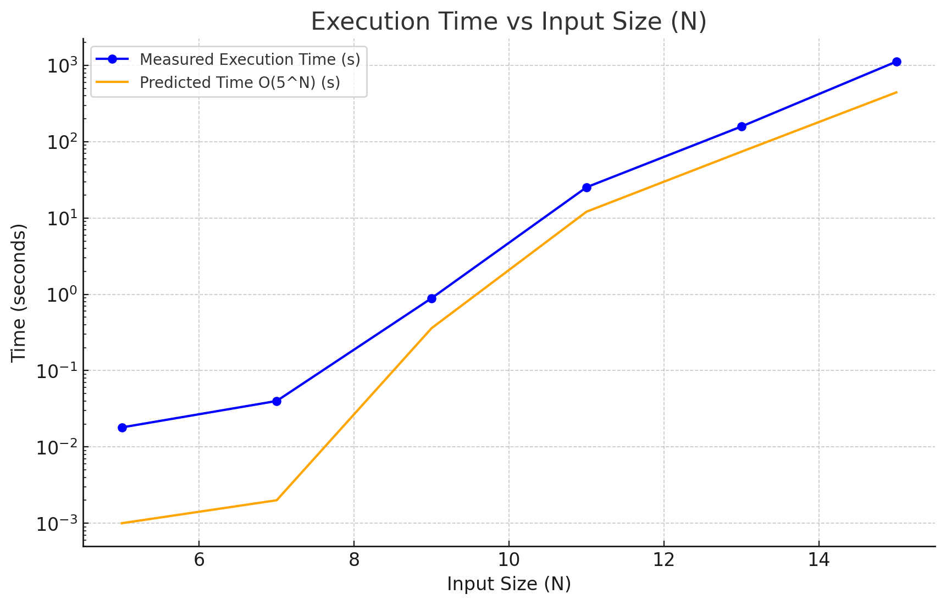
Изображение №1 - График работы алгоритма
По графикам заметно, что время фактической работы программы близка к ожидаемой. Отличия вероятно происходят из-за неоптимального подсчёта метрики.
- Заключение
В ходе выполнения работы мною был реализован алгоритм кластеризации исходного массива на 5 кластеров. Цель работы была достигнута путём полного перебора всех вариантов кластеров и отбор лучшего путём выбора наименьшей метрики. Полученные результаты приблезительно совпадают с теоретическими оценками сложности алгоритма.
В качестве дальнейших исследований можно предложить оптимизацию алгоритма путём сортировки исходного массива, чтобы отбросить заведомо плохие варианты. Так-же можно рассмотреть методы без перебора кластеров.
- Приложения
ПРИЛОЖЕНИЕ А
Листинг кода файла lab_4.cpp
#include <iostream>
#include <vector>
#include <array>
#include <cmath>
#include <random>
#include <ctime>

using namespace std;

double min_metric = 1e9; // 8 байт
array<vector<double>, 5> ans; //5 * 24 байта
int n; //4 байта

pair <short int, vector <double>> test_maker(){
random_device rd;
mt19937 gen(rd());
uniform_real_distribution<double> dist(-2147483647, 2147483646);
short int n = (rand() * time(0)) % 16; //ограничения были понижены с 25 до 16, тк 5^25 будет выполнятся слишком долго; 2 байта
if (n < 5){
n = 5;
}
n = 9;
vector <double> elements(n); //24 байта
for (short int i = 0; i < n; i++){
double random_element = dist(gen); //8 байт
elements[i] = random_element;
}
return make_pair(n, elements); // 24 + 4 байта
}

void print_clusters(array<vector<double>, 5> clusters){
for (short int i = 0; i < 5; i++){
cout << "[";
for (short int j = 0; j < clusters[i].size(); j++){ //2 байта
if (j == clusters[i].size() - 1){
cout << clusters[i][j] << "]";
}else{
cout << clusters[i][j] << ", ";
}
}
if (i != 4){
cout << ", ";
}
}
}

double mean(const vector<double> &v){
double sum = 0; //8 байт
for (const double &x: v){ //O(N), N - длинна кластера
sum += x;
}
return sum / v.size();
}

double cluster_metric(const vector<double> &v){
double metric = 0; //8 байт
const double current_mean = mean(v); //8 байт
for (const double &x: v){
metric += std::abs((x - current_mean)); //O(N), N - длинна кластера
}
return metric;
}

double clusters_metric(const array<std::vector<double>, 5> &cluster_distribution){
double metric = 0; //8 байт
for (const vector<double> &cluster: cluster_distribution){ //O(N), N - длинна кластера
metric += cluster_metric(cluster);
}
return metric;
}

void enumerate_clusters(array<vector<double>, 5> clusters, const vector<double> elements, int index){ //O(5^N), N - длинна кластера
if (index == elements.size()) {
double size_metric = clusters_metric(clusters); //8 байт
if (min_metric > size_metric){
min_metric = size_metric;
ans = clusters;
}
return;
}
for (short int i = 0; i < 5; i++) { //2 байта
clusters[i].push_back(elements[index]);
enumerate_clusters(clusters, elements, index + 1);
clusters[i].pop_back();
}
}

int main() {
pair <short int, vector <double>> input_data = test_maker();
n = input_data.first;
vector<double> elements = input_data.second;
array<vector<double>, 5> clusters;
enumerate_clusters(clusters, elements, 0);
print_clusters(ans);
return 0;
}
//всего исаользовано памяти с учётом рекурсии 228 * 5^N, N - длинна кластера
//общая сложность O(5^N * L), N - длинна кластера, L - сложность подсчёта метрики

